ผลการปฏิบัติงานของแต่ละสายงาน

ผลการปฏิบัติงานประจำเดือนตุลาคม
ประจำปีงบประมาณ พ.ศ.2568
สถานีตำรวจภูธรบ่อผุด

งานจราจร
๑๒ ต.ค. ๒๕๖๗

เมื่อวันที่ ๑๒ ตุลาคม ๒๕๖๗ เวลา ๑๔.๐๐ น. ร.ต.อ.โสภณ มากสุวรรณ์ รอง สว.จร.สภ.บ่อผุด ร่วมกับ ฝ่ายปกครองอำเภอเกาะสมุย เทศบาลนครเกาะสมุย และ รพ.กรุงเทพสมุย ร่วมกันซักซ้อมแผนเผชิญเหตุอุบัติเหตุหมู่ บริเวณโค้งสนามบาส ถนนเลียบพรุเฉวง เพื่อเป็นการเตรียมความพร้อมในการป้องกันอุบัติเหตุ ซึ่งเป็นการดำเนินการตามโครงการ “สุภาพบุรุษจราจร ประชาชนสัญจรปลอดภัย”
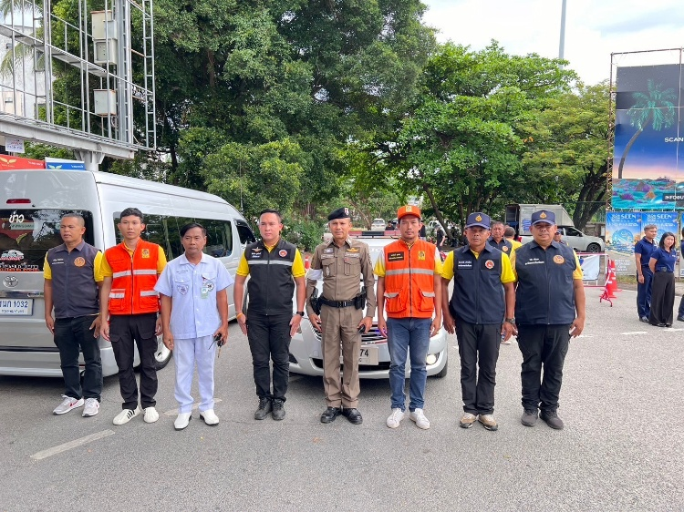
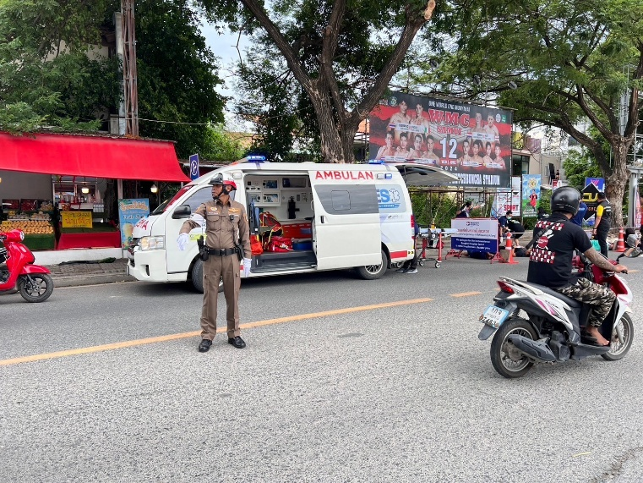

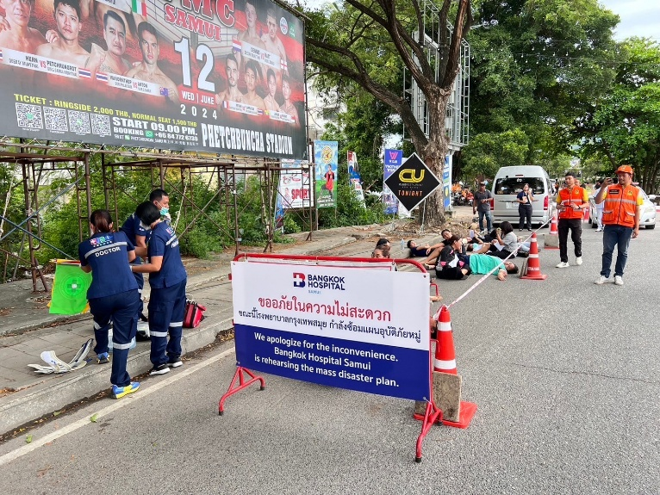
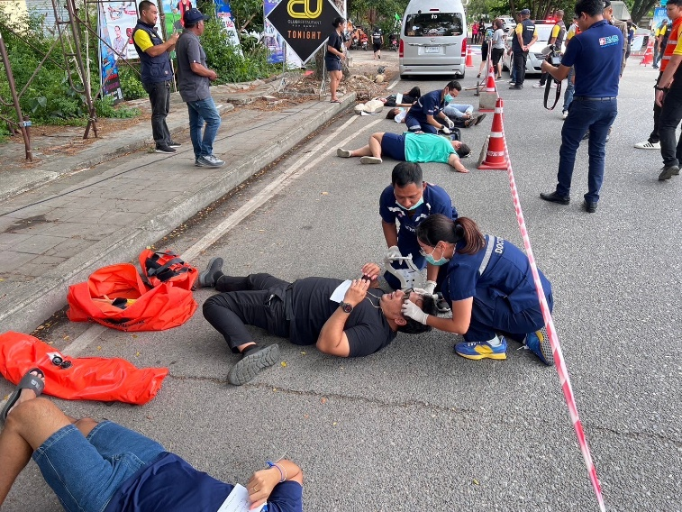

๑ - ๓๑ ต.ค. ๒๕๖๗

ช่วงวันที่ ๑ – ๓๑ ตุลาคม ๒๕๖๗ เจ้าหน้าที่ตำรวจจราจรได้มีการอำนวยความสะดวกด้านการจราจร และดูแลความปลอดภัยของประชาชน หน้าสถานศึกษาและจุดบริการต่าง ๆ จำนวน ๓๖ ครั้ง

ช่วงวันที่ ๑ – ๓๑ ตุลาคม ๒๕๖๗ เจ้าหน้าที่ตำรวจจราจรได้มีการอำนวยความสะดวกด้านการจราจร และดูแลความปลอดภัยของประชาชนที่ข้ามถนนบริเวณหน้าห้างสรรพสินค้า ในช่วงเวลาเร่งด่วน และมีปริมาณรถหนาแน่น จำนวน ๒๔ ครั้ง

ผลการจับกุมคดีจราจร ช่วงวันที่ ๑ – ๓๑ ตุลาคม ๒๕๖๗ ไม่มีใบขับขี่ จำนวน ๕๘๒ ราย ไม่สวมหมวกนิรภัย จำนวน ๑๙๗ ราย ฯลฯ
